威海市环翠区人民政府
2020年政府信息公开工作年度报告

根据《中华人民共和国政府信息公开条例》（以下简称《条例》）规定，现公布威海市环翠区人民政府2020年政府信息公开工作年度报告。本报告由总体情况、主动公开政府信息情况、收到和处理政府信息公开申请情况、政府信息公开行政复议和行政诉讼情况、存在的主要问题及改进情况、其他需要报告的事项等部分组成。
本报告所列数据统计期限自2020年1月1日起至2020年12月31日止。本报告的电子版可在威海市环翠区人民政府门户网站（http://www.huancui.gov.cn/）下载。如对本报告有疑问，请与威海市环翠区人民政府办公室政务公开科联系（地址：威海市新威路75号；邮编264200；电话： 0631—5210729 ）。
一、总体情况
2020年，我区认真贯彻落实《条例》，按照“公开为常态、不公开为例外”的原则，不断健全公开机制，拓展公开领域，丰富公开内涵，完善公开载体，着力提升公开质量和实效，全区政府信息公开工作呈现出全域覆盖、全程规范、全面提升的良好态势。全年主动公开政府信息24079条，其中政府公报公开28条、政府网站公开4140条、政务微博公开10825条、政务微信公开8178条、其他方式公开908条。在威海市发布的2020年政务公开评估考核通报中，环翠区继续被评为优秀等次。
（一）主动公开工作情况
1.深入推进行政权力运行公开。
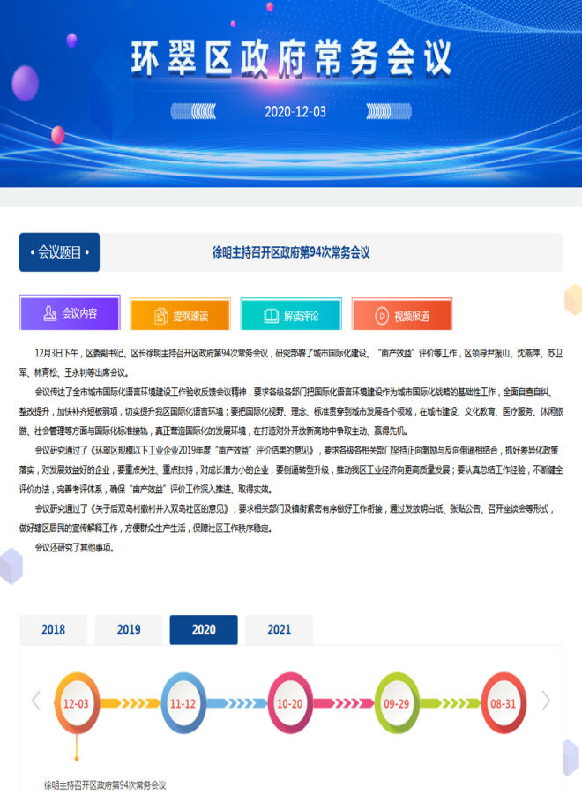
一是推进决策公开。健全落实重大决策预公开制度，结合职责权限和我区实际，确定并发布区级重大决策公开目录和标准，建立重大决策预公开专栏，制定出台涉及公共利益、公众权益的政策文件时，除依法应当保密的外，在决策前向社会公布决策草案、决策依据，广泛听取公众意见，及时反馈意见收集情况、采纳情况和未予采纳的理由，使政策环节更加阳光透明。推进会议公开，对政府常务会议、全体会议和专题会议讨论决定的事项、政府及其部门制定的政策，除依法需要保密的以外，及时进行了公开，并建立了利益相关方、公众代表、专家、媒体等列席政府有关会议制度。设置政策文件专题，注重加强信息整合，实现政策属性分类、主题分类、公文种类分类等多种模式，分级分类展示，促进公开效果提档升级。
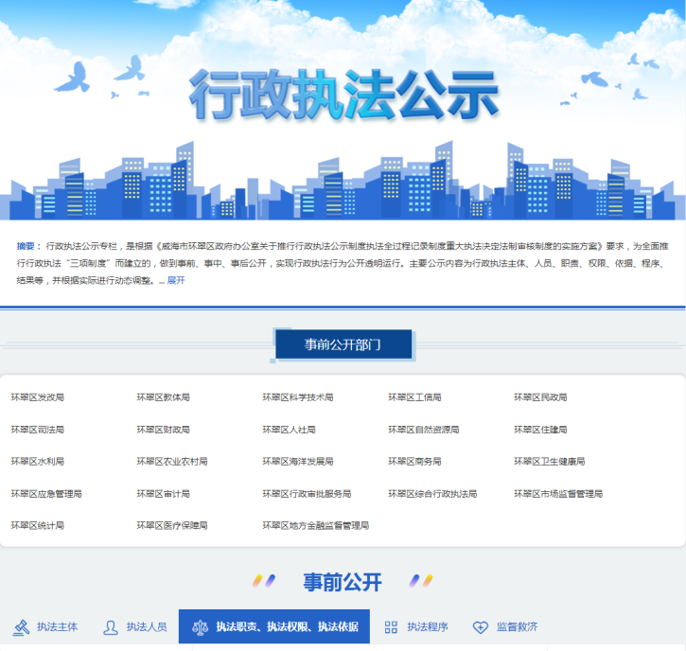
二是推进管理公开。做好权责清单调整与公开，根据法律法规调整和国务院、省政府削减权力事项等情况，结合政府机构改革和职能优化，继续精简行政权力事项，及时进行动态调整并公开。强化“双随机、一公开”监管信息公示，及时公示随机抽查事项清单，抽查依据、对象、内容、方式、比例和频次等清单要素齐全。2020年，全区14个成员单位，共开展双随机检查416次，检查企业2863户，抽查检查结果全量公开。严格做好行政执法信息公开，按照“谁执法谁公示”原则，落实事前公开和事后公开，规范行政执法行为。围绕减税降费工作，建立专题集中展示，实时更新行政事业性收费目录、涉企行政事业性收费目录、政府性基金目录清单，及时公开清理规范涉企收费政策措施以及执行落实情况，让政府收费项目一目了然。
三是推进服务公开。将环翠区政府网与山东政务服务网进行了有效链接，全面公开了10大类行政权力和公共服务事项、4055项实施清单，并对每个事项编制了办事指南，明确了办理时限、办件类型、受理地点等32项要素，确保了企业和群众足不出户就可以网上办事。
四是推进执行公开。公开政府工作报告、为民实事等重要改革任务的执行措施、实施步骤、责任分工及工作进展情况，全面公开实施步骤、具体措施、责任分工、工作进展、工作成效、监督方式等信息。加大督查情况公开力度，主动公开督查发现问题及整改落实情况，以及不作为、慢作为、乱作为问责情况。
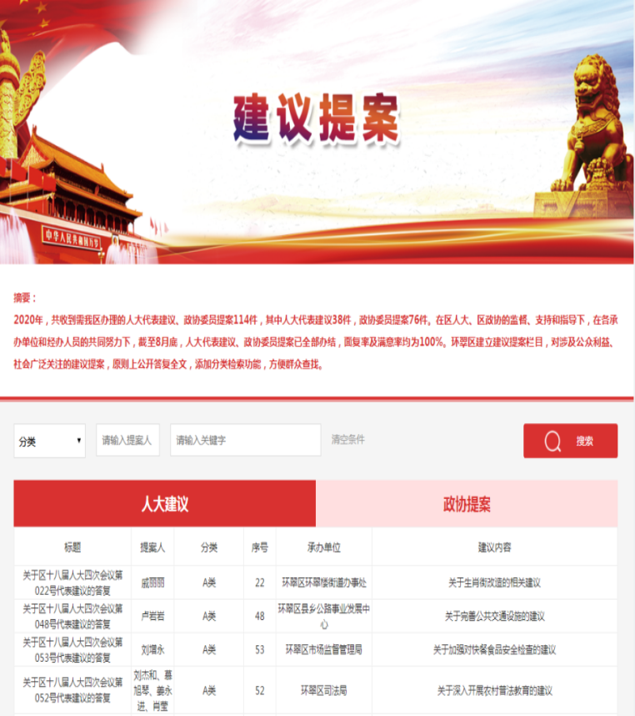
五是推进结果公开。加强审计信息公开，建立审计信息专题，积极完善以区级财政预算执行和其他财政收支审计情况及整改情况公告为主体、专项审计情况公告为补充的审计结果公告体系，以公开推动审计查处问题的整改，促进规范预算管理和重大政策措施有效落实。做好人大代表建议和政协委员提案办理结果公开，政府网站建立建议提案栏目，对涉及公众利益、社会广泛关注的建议提案，原则上公开答复全文，并添加分类检索功能，方便群众查找。2020年，共收到人大代表建议、政协委员提案114件，其中人大代表建议38件，政协委员提案76件，截至8月底，已全部办结，面复率及满意率均为100%。
2.持续推动重点领域信息公开
一是细化财政信息公开。设立财政预决算专栏，公开了《关于威海市环翠区2019年预算执行情况和2020年预算（草案）的报告》等区级预决算信息；区直预决算部门也按照要求及时对部门预决算及“三公”经费预决算信息进行了公开，公开内容细化到功能支出分类最底层的“项”级科目。继续做好月度财政收支信息公开工作，按月公开财政收支增减变化情况及原因，预判财政收入走势。加大地方债务信息公开力度，对本级政府债务种类、规模、结构和使用、偿还等情况予以公开。
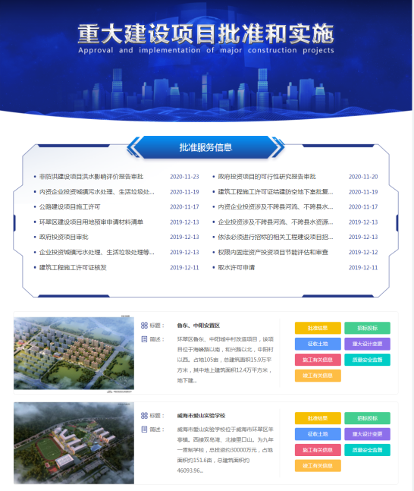
二是推进重大项目全流程公开。进一步优化政府网站重大建设项目信息公开流程，创新采用模块化形式，以项目为单位，全链条展现2020年度区级重大建设项目从批准服务到审批结果再到竣工许可各环节的信息，实现了信息公开的直观化和可视化，信息发布更及时、动态化管理更完善。
三是优化公共资源配置信息公开。建立住房保障专题，集中公开保障性住房分配政策、分配对象、分配房源、分配程序、分配过程、分配结果等信息。推进政府采购信息公开，2020年通过威海市环翠区政府采购专题主动公开政府采购信息350多条，内容覆盖政府采购招标公告和采购需求、采购合同、验收合同等采购全流程；区级采购项目数量129宗，采购总金额16671万元。
四是深化重点民生与公益事业信息公开。推进精准脱贫领域信息公开，及时公开中央、省、市、区制定的精准扶贫和精准脱贫有关政策措施和扶贫资金分配、项目安排等内容。推进社会救助信息公开，设置社会救助专题，将困难群众申请救助相关流程手续、救助标准进行公开，及时公开城乡低保发放花名册、特困人员供养情况、临时救助人次及资金支出基本情况。推进社会福利信息公开，围绕养老服务、残疾人福利、儿童福利，公开申领范围、补贴标准、申请程序和补贴发放情况。推进教育信息公开，及时公开各义务教育学校的招生范围、招生条件、招生程序等信息，及时解读适龄儿童入学、转学、休学、复学或自行实施义务教育等特殊需求的相关政策，公开服务电话，接受咨询监督。 定期公开或转发生态环境信息，方便群众积极了解空气质量状况、饮水安全状况等信息，保障群众的知情权。推进医疗卫生信息公开，推进区属医院、社区卫生、乡镇卫生、疫控中心等医疗机构信息公开，做到医疗机构的医疗服务价格、业务工作、院务信息等公开透明。
五是推进公共监管信息公开。强化国资国企信息公开，按月公开区管重点企业主要经济效益指标、主要行业盈利、重大变化事项等情况，依法依规公开区管重点企业经营情况、业绩考核结果，以及企业履行社会责任重点工作情况。深化市场监管领域信息公开力度，全年公开食品安全抽检结果3723批次，工业产品质量安全抽检结果930批次，并及时公开了不合格产品后处置结果。及时公开应急管理信息，公开了我区突发事件应急预案，实时发布预警信息，提醒生产经营单位提前采取防范措施，预防事故发生。加大安全生产监管执法检查信息公开力度，公开常规检查执法、暗查暗访、突击检查、随机抽查等执法检查信息。
3.加强政策解读与回应关切
一是健全政策解读发布机制。立足解读方式多样化，设置了新闻发布会解读、领导干部解读、图文解读、媒体解读等解读专栏，综合运用图表、音视频、数字化等方式进行全方位解读，2020年发布的《2019年政府信息公开工作年度报告》，采取一图读懂、电子书、动漫视频、PDF文件等多种方式进行了解读。2020年，我区共召开新闻发布会45次，组织了疫情防控、扶持政策发布、政策兑现、扫黑除恶、创建文明城市等多个新闻发布解读主题；领导干部通过在线问政的形式解读政策25次，图文解读41次，媒体解读49次。
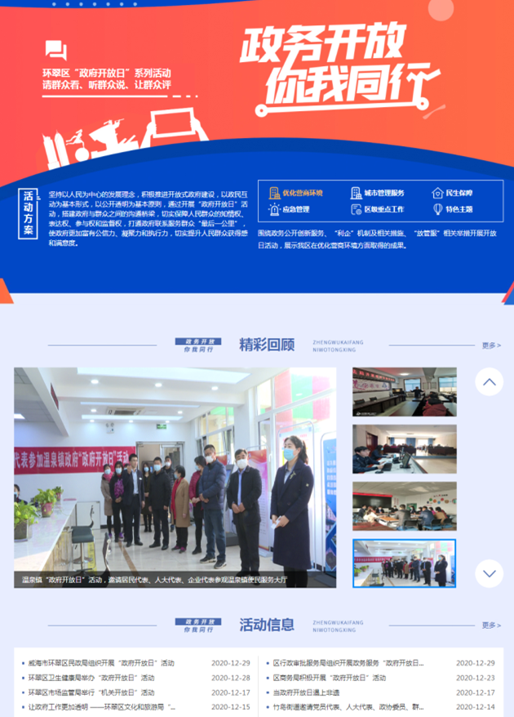
二是做好互动交流。在政府网站互动模块设置了在线问政、意见征集、网上调查、热点回应等公众互动方式，进一步畅通了群众监督、参与渠道；对于群众反映的问题，坚持第一时间受理、第一时间反馈，截至目前累计在线问政25次，征集意见45次，热点回应317次。
三是创新公众参与。建立“政府开放日”专题，围绕年度重点工作和群众关心领域，推出优化营商环境等六大开放主题和“政府开放月”特色活动。2020年，累计开展政府开放日活动28次，累计邀请群众760余人。

（二）依申请公开工作情况
2020年，全区共收到政府信息公开申请17件，主要涉及物业收费、社会保障等方面申请。其中，予以公开（含部分公开）的14件，占比82%；不予公开和无法提供的3件，均是受理机关不掌握相关政府信息的情形，占比18%；不予处理和其他情形的占0%。本年度我区依申请公开政府信息未收取任何费用。全区因政府信息公开引发的行政诉讼案件1件，属于未经复议直接诉讼的情形，结果为裁定驳回起诉。
（三）政府信息管理情况
注重对政府信息的全生命周期管理，在及时、准确、全面发布政府信息的同时，加强对规范性文件的清理。2020年，共组织清理本级政府规范性文件4件，其中保留2件、修改1件、宣布失效1件；区直部门、单位共清理部门规范性文件34件，其中保留4件、修改 9件、废止 13件、宣布失效8件，并根据清理情况，在政府网站上作出相应标注。
（四）平台建设情况
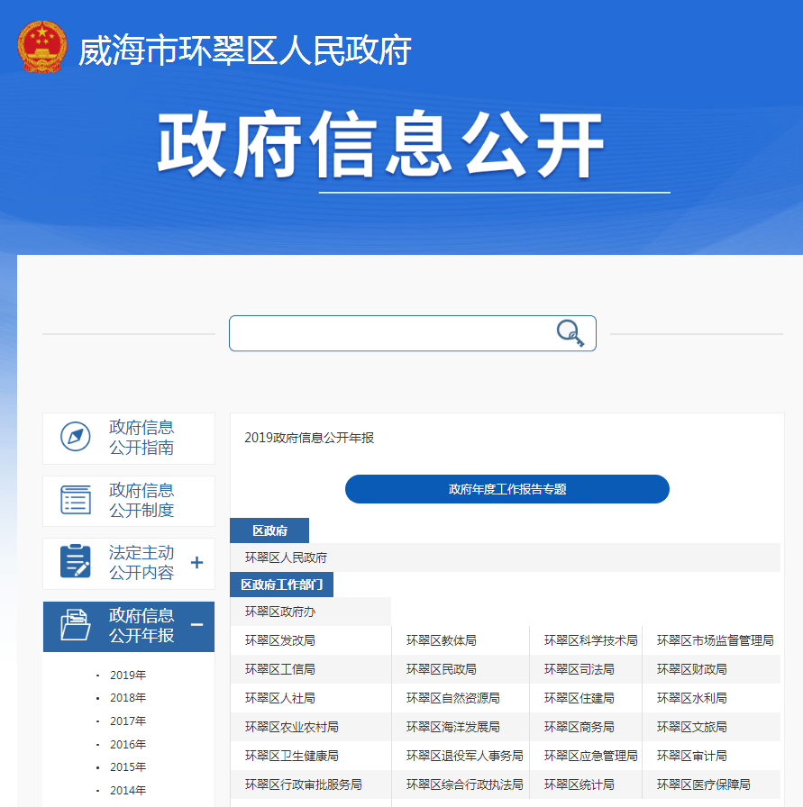
一是推动政府网站优质发展。突出标准化规范化理念，严格参照国务院办公厅政府信息公开平台模板，重新设计了政府信息公开平台，将政府信息公开指南、公开制度、法定主动公开内容、公开年报进行集中展示。突出了专题公开模式，将原来碎片化的信息进行梳理整合、科学划分，根据政务公开重点任务，行政权力运行公开和重点领域信息公开等进行分级分类、集中展示，提升了公开集群和扩散效应；建立健全了政府开放日、重要部署执行公开、住房保障、应急救援、“双随机、一公开”等20多个重点领域专题，调整了210多个栏目，使栏目设置更加便捷，层次更加清晰，信息量更加丰富，确保主动公开的信息让群众看得到、听得懂、易获取、能监督、好参与。
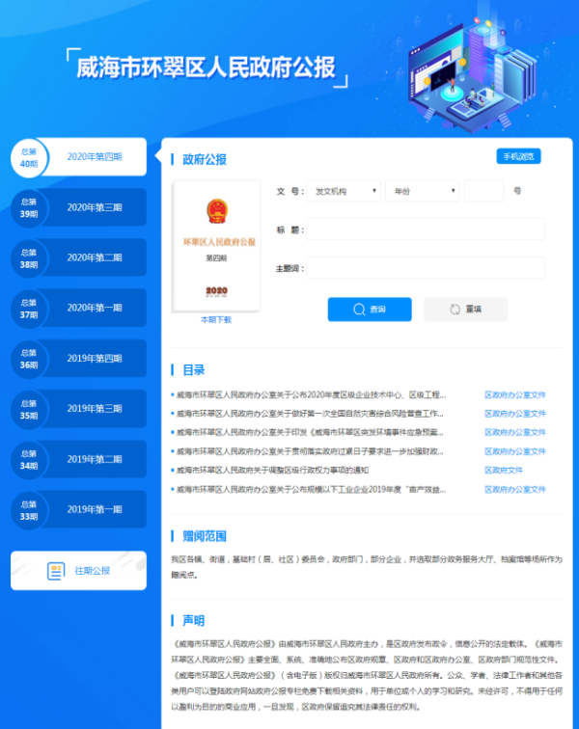
二是优化新媒体发布服务功能。一方面，充分发挥政务微博、微信传播速度快、受众面广、互动性强等优势，及时发布权威政务信息，提供有效互动服务功能。2020年，区级政务微信公众号“中国威海环翠”累计发布信息2038条，阅读数103余万，点赞次数 5037余次；政务微博“环翠发布”累计发布信息9133余条，网友转发互动3.87万人次、点赞2.36万次，回复网友问题、私信56余条。另一方面，抓好政务新媒体监管，依托全国政务新媒体报送系统和全省政务新媒体备案管理系统，对全区政务新媒体的开设、变更、关停、注销等备案工作进行严格管理，坚持定期审查与日常监测相结合，实现常态化监管。截至2020年底，全区纳入备案管理的政务新媒体共38个。
三是发挥好政府公报的标准文本作用。对创刊以来的政府公报建立数据库，并可下载获取，同时提供目录导航和内容检索服务，方便群众查阅下载。2020年，共编辑出版《威海市环翠区人民政府公报》（季刊）4期，印发2000份。
四是充分利用新闻发布会扩大信息发布影响力。2020年，共召开新闻发布会45场，主要负责人参加39场。其中疫情防控新闻发布会采用全媒体进行直播，观看群众多达7.3万余人。
五是推进“线下”公开专区建设。在区政务服务大厅、区档案馆、区图书馆和8个镇街的便民服务中心显要位置开辟了政务公开专区，设置了政府信息电子查询区、纸质文档查阅点，并明确专人负责做好办事咨询、答复以及政府信息公开申请、数据统计等相关工作，切实打通了政务公开“最后一公里”。
（五）监督保障情况
充分发挥政务公开工作领导小组办公室作用，组织召开领导小组会议，研究制定印发了全区2020年政务公开工作要点。连续多年将政务公开工作纳入全区目标绩效考核，考核分值占比保持在4%。坚持日常培训和集中培训相结合，2020年通过钉钉直播和现场集中培训等方式组织开展了3次培训活动，进一步增强工作能力和工作实效。深入推进基层政务公开标准化规范化工作，对照安全生产、保障性住房等26个试点领域的标准指引，逐一梳理、编制了我区基层政务公开标准目录，明确了公开主体、依据、时限、方式等要素，进一步提升了主动公开规范化水平。
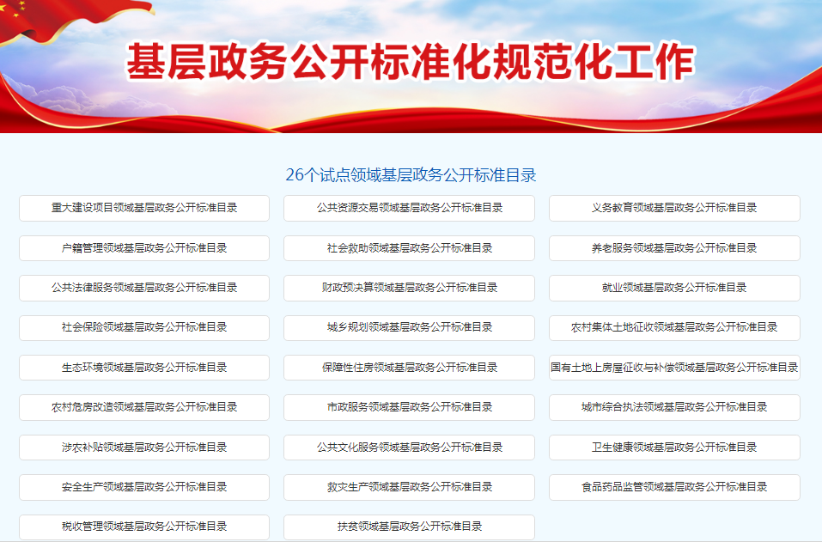
二、主动公开政府信息情况

第二十条第（一）项
信息内容 | 本年新  制作数量 | 本年新  公开数量 |  | 对外公开  总数量
规章 | 0 | 0 |  | 0
规范性文件 | 15 | 14 |  | 32
第二十条第（五）项
信息内容 | 上一年项目数量 | 本年增/减 |  | 处理决定  数量
行政许可 | 196 |  | +41 | 34757
其他对外管理服务事项 | 895 |  | +364 | 7355
第二十条第（六）项
信息内容 | 上一年项目数量 | 本年增/减 |  | 处理决定  数量
行政处罚 | 2249 |  | -133 | 5375
行政强制 | 107 |  | -13 | 6282
第二十条第（八）项
信息内容 | 上一年项目数量 |  | 本年增/减
行政事业性收费 | 10 |  | +2
第二十条第（九）项
信息内容 | 采购项目  数量 |  | 采购总金额
政府集中采购 | 129宗 |  | 16671万元

三、收到和处理政府信息公开申请的情况
（本列数据的勾稽关系为：第一项加第二项之和，等于第三项加第四项之和） |  |  | 申请人情况
 |  |  | 自然人 | 法人或其他组织 |  |  |  |  | 总计
 |  |  | 自然人 | 商业企业 | 科研机构 | 社会公益组织 | 法律服务机构 | 其他 | 总计
一、本年新收政府信息公开申请数量 |  |  | 17 | 0 | 0 | 0 | 0 | 0 | 17
二、上年结转政府信息公开申请数量 |  |  | 0 | 0 | 0 | 0 | 0 | 0 | 0
三、本年度办理结果 | （一）予以公开 |  | 13 | 0 | 0 | 0 | 0 | 0 | 13
三、本年度办理结果 | （二）部分公开（区分处理的，只计这一情形，不计其他情形） |  | 1 | 0 | 0 | 0 | 0 | 0 | 1
三、本年度办理结果 | （三）  不予  公开 | 1.属于国家秘密 | 0 | 0 | 0 | 0 | 0 | 0 | 0
三、本年度办理结果 | （三）  不予  公开 | 2.其他法律行政法规禁止公开 | 0 | 0 | 0 | 0 | 0 | 0 | 0
三、本年度办理结果 | （三）  不予  公开 | 3.危及“三安全一稳定” | 0 | 0 | 0 | 0 | 0 | 0 | 0
三、本年度办理结果 | （三）  不予  公开 | 4.保护第三方合法权益 | 0 | 0 | 0 | 0 | 0 | 0 | 0
三、本年度办理结果 | （三）  不予  公开 | 5.属于三类内部事务信息 | 0 | 0 | 0 | 0 | 0 | 0 | 0
三、本年度办理结果 | （三）  不予  公开 | 6.属于四类过程性信息 | 0 | 0 | 0 | 0 | 0 | 0 | 0
三、本年度办理结果 | （三）  不予  公开 | 7.属于行政执法案卷 | 0 | 0 | 0 | 0 | 0 | 0 | 0
三、本年度办理结果 | （三）  不予  公开 | 8.属于行政查询事项 | 0 | 0 | 0 | 0 | 0 | 0 | 0
三、本年度办理结果 | （四）  无法  提供 | 1.本机关不掌握相关政府信息 | 3 | 0 | 0 | 0 | 0 | 0 | 3
三、本年度办理结果 | （四）  无法  提供 | 2.没有现成信息需要另行制作 | 0 | 0 | 0 | 0 | 0 | 0 | 0
三、本年度办理结果 | （四）  无法  提供 | 3.补正后申请内容仍不明确 | 0 | 0 | 0 | 0 | 0 | 0 | 0
三、本年度办理结果 | （五）  不予  处理 | 1.信访举报投诉类申请 | 0 | 0 | 0 | 0 | 0 | 0 | 0
三、本年度办理结果 | （五）  不予  处理 | 2.重复申请 | 0 | 0 | 0 | 0 | 0 | 0 | 0
三、本年度办理结果 | （五）  不予  处理 | 3.要求提供公开出版物 | 0 | 0 | 0 | 0 | 0 | 0 | 0
三、本年度办理结果 | （五）  不予  处理 | 4.无正当理由大量反复申请 | 0 | 0 | 0 | 0 | 0 | 0 | 0
三、本年度办理结果 | （五）  不予  处理 | 5.要求行政机关确认或重新出具已获取信息 | 0 | 0 | 0 | 0 | 0 | 0 | 0
三、本年度办理结果 | （六）其他处理 |  | 0 | 0 | 0 | 0 | 0 | 0 | 0
三、本年度办理结果 | （七）总计 |  | 17 | 0 | 0 | 0 | 0 | 0 | 17
四、结转下年度继续办理 |  |  | 0 | 0 | 0 | 0 | 0 | 0 | 0
四、政府信息公开行政复议、行政诉讼情况
行政复议 |  |  |  |  | 行政诉讼
结果  维持 | 结果纠正 | 其他结果 | 尚未  审结 | 总  计 | 未经复议直接起诉 |  |  |  |  | 复议后起诉
 |  |  |  |  | 结果维持 | 结果纠正 | 其他  结果 | 尚未  审结 | 总计 | 结果  维持 | 结果  纠正 | 其他  结果 | 尚未审结 | 总计
0 | 0 | 0 | 0 | 0 | 0 | 0 | 1 | 0 | 1 | 0 | 0 | 0 | 0 | 0
五、存在的主要问题及改进情况
整体看，本年度政府信息公开工作取得了一些成绩，但是与法治政府要求和人民群众的期待相比，依然存在公开内容不够全面、解读回应不够深入、制度机制不够完善以及政府信息依申请公开办理能力有待提升等问题。2021年，我区将结合政务公开工作的新形势、新任务、新要求，重点抓好以下工作：
一是推动公共企事业单位信息公开落细落实。认真贯彻落实国办《公共企事业单位信息公开规定制定办法》，根据事业单位改革进展情况，组织教育、卫生健康等相关部门，加强与上级单位的沟通协调和对主管领域的业务指导，及时公开相关信息。
二是深化基层政务公开标准化规范化工作。指导基层政府在巩固完善好去年编制的26个试点领域标准指引基础上，促进公开工作与其他业务工作融合发展。
三是强化环翠区政务公开品牌建设。对全区政务公开工作实践中涌现出的典型案例，进行提炼总结，加大理论研究和成果转化力度。
四是不断规范依申请公开工作。指导各级各部门进一步完善依申请公开工作办理机制，加强部门会商协作，规范协查工作，依法依规及时准确予以答复反馈。健全依申请公开定期分析机制，对可以转为主动公开的及时公开，不断拓展公开的内容和范围。
六、其他需要报告的事项
无。

